Московский областной конкурс
музыкально – электронного творчества
учащихся учебных заведений культуры и искусств дополнительного образования детей
«Весенний калейдоскоп»
21 апреля 2013 г.

Концертный зал ЦДШИ г.о. Химки

9.00 Номинация «Мастерство аранжировки на синтезаторе»

1 | Иванова Екатерина, 13 лет YamahaPSR-1500  Преподаватель Митрофанова Оксана Викторовна |  |  | ЦДШИ г.о.Химки
2 | Жданова Надежда, 15 летYamahaPSR-S900  ПреподавательЗаслуженный работник культуры Московской области Чудина Валентина Петровна |  |  | ЦДШИ г.о.Химки
3 | Столярова Анастасия, 15 лет, Yamaha PSR-S900  Преподаватель Монастырская Инна Валерьевна |  |  | ЦДШИ г.о.Химки
4 | Павлова Александра, 16 летYamahaPSR-S700  Преподаватель Митрофанова Оксана Викторовна |  |  | ЦДШИ г.о.Химки
10.00 Открытие конкурса. Представление жюри

Номинация «Сольное исполнение на синтезаторе»

10.15Первая младшая группа

1 | Комаринская Марина, 8 лет YamahaPSR-S900  Преподаватель Елесина Ирина Анатольевна |  |  | ДШИ № 7 г.о.Балашиха
2 | ЭрсозАйча, 8 лет YamahaPSR-1500  Преподаватель Монастырская Инна Валерьевна |  |  | ЦДШИ г.о.Химки
3 | Солнцева Вероника, 9 лет YamahaPSR-S900  Преподаватель Елесина Ирина Анатольевна |  |  | ДШИ № 7 г.о.Балашиха
4 | Кузина Софья, 9 лет YamahaPSR-S900  Преподаватель Лукиных Елена Викторовна |  |  | Константиновская ДМШ
5 | Говоркова Олеся, 9 лет YamahaPSR-S900  Преподаватель Монастырская Инна Валерьевна |  |  | ЦДШИ г.о.Химки
6 | Кузнецов Андрей, 9 лет YamahaPSR-900  Преподаватель Лукиных Елена Викторовна |  |  | Константиновская ДМШ
7 | Михайлин Иван, 10 летYamahaPSR-S710  Преподаватель Петренко Юлия Васильевна |  |  | Краснопахорская  ДШИ
8 | Кузубова Мария, 10 лет YamahaPSR-S900  Преподаватель Елесина Ирина Анатольевна |  |  | ДШИ № 7 г.о.Балашиха
11.00 Вторая младшая группа

9 | Малый Артем, 10 лет YamahaPSR-S700  Преподаватель Моисеева Ольга Анатольевна |  |  | ЦДШИ г.о.Химки
10 | Голунова Екатерина, 10 лет YamahaPSR- S700  Преподаватель Канашева Инесса Юрьевна |  |  | Истринская ДМШ
11 | Трефилова Галина, 10 лет YamahaPSR-S900  Преподаватель Трефилова Елена Валерьевна |  |  | ЦДТ «Родник», г.Орехово-Зуево
12 | Глухов Михаил, 10 лет YamahaPSR- S700  Преподаватель Канашева Инесса Юрьевна |  |  | ДМШ «Вдохновение» Истринскогомуниципального района
13 | Марфина Алена, 10 лет YamahaPSR-S900  Преподаватель Семенова Наталья Фаритовна |  |  | ДШИ «Хоровая школа «Подлипки» им.Б.А.Толочкова»  г.Королев
12.30 Первая средняя группа

1 |  | Охримчук Надежда, 11 лет YamahaPSR-700  Преподаватель Литвинова Инна Валерьевна |  | ДШИ № 3  г.Мытищи
2 |  | Улятовская Анна, 11 лет YamahaPSR-S700  Преподаватель Попков Алексей Петрович |  | Лотошинская  ДШИ
3 |  | Бриштен Валерия, 11 лет YamahaPSR-S910  Преподаватель Микульская Надежда Викторовна |  | Домодедовская  ДШИ
4 |  | Савоськин Юрий, 12 лет YamahaPSR-S700  Преподаватель Моисеева Ольга Анатольевна |  | ЦДШИ  г.о.Химки
5 |  | Нестерова Маргарита, 12 лет YamahaPSR-1500  Преподаватель Федосеева Ирина Мухаметдиновна |  | Лесногородская ДШИ,  Одинцовский район
6 |  | Юдин Никита, 12 лет YamahaPSR-S900  Преподаватель Семенова Наталья Фаритовна |  | ДШИ «Хоровая школа «Подлипки» им.Б.А.Толочкова»  г.Королев
7 |  | Мошенина Анастасия, 12 лет YamahaPSR-1500  Преподаватель Федосеева Ирина Мухаметдиновна |  | Лесногородская ДШИ, Одинцовский район
8 |  | Приданников Никита, 12 лет YamahaPSR-S900  Преподаватель Семенова Наталья Фаритовна |  | ДШИ «Хоровая школа «Подлипки» им.Б.А.Толочкова»  г.Королев
13.30 Вторая средняя группа

9 |  |  | Чеченкова Мария, 13 лет Yamaha PSR-S900  ПреподаватедьСалуквадзе Жанна Анатольевна | Демиховская ДШИ  д..Демихово  Орехово-Зуевский  район
10 |  |  | Кузнецова Александра, 13 лет YamahaPSR-S900  Преподаватель Скрипникова Марина Борисовна | ЦДТ «Родник»,  г.Орехово-Зуево
11 |  |  | Полынина Екатерина, 13 летYamahaPSR-S900  Преподаватель Савельева Елена Владимировна | ЦДШИ г.о.Химки
12 |  |  | Фофонова Ирина, 13 лет YamahaPSR-1500  Преподаватель Федосеева Ирина Мухаметдиновна | Лесногородская ДШИ, Одинцовский район
13 |  |  | Николаева Мария, 13 лет YamahaPSR-S910  Преподаватель Григорьева Наталия Андреевна | ДМШ № 1 г.Пушкино
14 |  |  | Корнилова Нелля, 13 летYamahaPSR -S900  Преподаватель Волкова Марина Викторовна | ДШИ им.Я.Флиера  г.Орехово-Зуево
15 |  |  | Иванова Екатерина, 13 лет YamahaPSR-1500  Преподаватель Митрофанова Оксана Викторовна | ЦДШИ г.о.Химки
14.30 Старшая группа

1 |  | Мошечкова Анна, 15 лет YamahaPSR-S900  ПреподавательЗаслуженный работник культуры Московской области Чудина Валентина Петровна |  | ЦДШИ г.о.Химки
2 |  | Столярова Анастасия, 16 лет YamahaPSR-S900  Преподаватель Монастырская Инна Валерьевна |  | ЦДШИ г.о.Химки
3 |  | Медведева Мария, 16 лет YamahaPSR -S900  Преподаватель Волкова Марина Викторовна |  | ДШИ им.Я.Флиера  г.Орехово-Зуево
4 |  | Павлова Александра, 16 лет YamahaPSR-S700  Преподаватель Митрофанова Оксана Викторовна |  | ЦДШИ г.о.Химки
Номинация «Ансамбли синтезаторов и
синтезаторов с акустическими инструментами»

16.15 Средняя группа

1 |  |  | Дуэт  Сапрыкин Иван, 10 лет, Yamaha PSR-S700  Межуева Марина, 11 лет, классическая гитара  Преподаватели Цвиклинская Алла Михайловна, Устинова Светлана Анатольевна |  | ЦДМШ им.А.А.Алябьева, г.Коломна
2 |  |  | Дуэт «Дебют»  Гоман Максим, 10 лет, Korg-PA 500  Касатова Ангелина, 12 лет, фортепиано  Преподаватели Каманина Лада Вячеславовна, Германцева Елена Сергеевна |  | ЦРТДиЮ  г.Королев
3 |  |  | Дуэт  Малолетова Екатерина, 12 лет Yamaha PSR-1500  Ноздрина Светлана, 12 лет KorgPA-500  Преподаватель Акимова Наталья Яковлевна |  | ДШИ № 1 Мытищинского муниципального района
4 |  |  | Дуэт  Цепляев Александр, 13 лет YamahaPSR-S700  Хархасова Дарья, 14 лет YamahaPSR-S710  Преподаватель Першина Лариса Леонидовна |  | ДШИ г. Щелково
5 |  |  | Дуэт  Чумакова Юлия, 15 лет YamahaPSR-S900  Довгиенко Алина, 13 лет YamahaPSR-S700  Преподаватель Скрипникова Марина Борисовна |  | ЦДТ «Родник»  г.Орехово-Зуево
17.15 Старшая группа ансамблей

1 |  | Ансамбль синтезаторов «Виктория»  Уланов Евгений, 16 лет  Хайдукова Анастасия, 15 лет  YamahaPSR-S910, YamahaPSR-S700  Преподаватели Ягданова Инна Шумшульевна, Будынкова Юнона Владиславовна |  | Большевяземская ДШИ,  Одинцовский район
2 |  | Дуэт  Медведева Мария, 16 лет, YamahaPSR -S900  Петросян Анна, 16 лет, аккордеон  Преподаватели Волкова Марина Викторовна, Жидяева Наталья Алексеевна |  | ДШИ им.Я.Флиера  г.Орехово-Зуево
3 |  | Инструментальный ансамбль  Рогачева Екатерина, 15 лет, YamahaPSR-700  Шаймухаметов Денис, 14 лет, аккордеон  Преподаватели Ягданова Инна Шумшульевна, Семкина Ольга Дмитриевна |  | Большевяземская ДШИ,  Одинцовский район
4 |  | Кузина Татьяна, 16 лет, YamahaPSR -S900  Ансамбль аккордеонистов:  Никифоров Артем, Петросян Анна,  Шишкин Антон, Полунина Анна,  Панкратова Анастасия, Стафеева Мария  Преподаватели Волкова Марина Викторовна, Жидяева Наталья Алексеевна |  | ДШИ им.Я.Флиера  г.Орехово-Зуево
Педагогическая номинация «Аранжировка»

 |  | Попков Алексей Петрович |  | ДШИ п.Лотошино
 |  | Михуткина Нина Викторовна |  | ДШИ  им.Н.Г.Рубинштейна  г.Москва
 |  | Елесина Ирина Анатольевна |  | ДШИ № 7  г.о.Балашиха
 |  | Монастырская Инна Валерьевна |  | ЦДШИ г.о.Химки
 |  | Чудина Валентина Петровна |  | ЦДШИ г.о.Химки
18.15 «Круглый стол» педагогов Подмосковья и членов жюри по итогам конкурса и творческим планам на 2013 – 2014г.г.

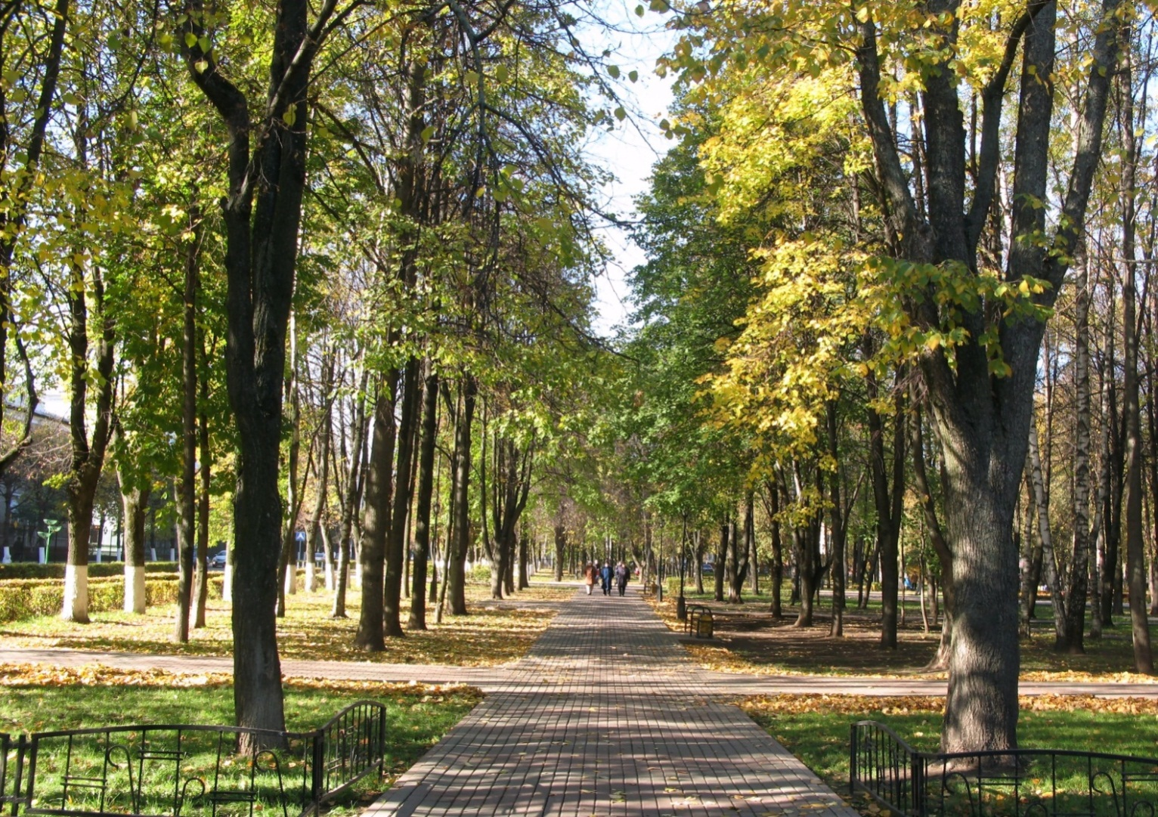

Приглашаем всех на IIIмузыкально-электронный фестиваль
«Творческий дебют» и
Московский областной конкурс «Весенний калейдоскоп»
в новом 2013- 2014 учебном году.

Оргкомитет фестивалей и конкурсов ЦДШИ г.о.Химки

